七、跳空

**（一）定义**

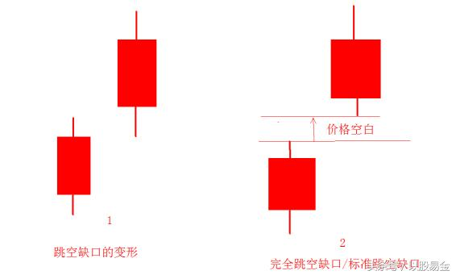依据《期货市场技术分析》对价格跳空的定义：价格跳空是指在K线图上没有发生交易的区域。某日的最低价高于前日的最高价或者最高价低于前日的最低价，最低价和最高价之间存在价格空白区域，因而又称为“跳空缺口”或者是“窗口”（图中2）。前后两天的实体区域跳空也看做为缺口的一种（图中1）。需要注意的是，这种跳空的强度绝对没有前者高（2的强度更高）。

**（二）特征与含义**

跳空缺口的特征有以下几点：

1. 存在价格空白区域；

2. 出现在上涨或下跌趋势的顶部、中段和底部。跳空缺口的产生原因无外乎两种：一种是大买单快速进入，导致某一时间段没有足够的买盘或卖盘；另外一种是开盘跳空。两者均传递了强烈的信号，即某一方的力量暂时站住了上风。同时，价格跳空的强度在以下几种情况下得到加强： A 跳空所处的技术点位为关键的技术点位； B 跳空幅度越大，其信号强度越大；C 跳空的成交量越大，则信号强度越大；D 跳空出现的频率越高，其信号强度越弱。

**（三）跳空的分类**

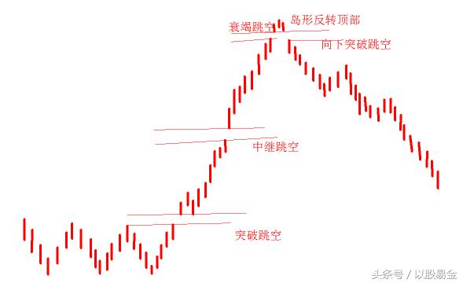根据价格跳空的意义不同，分为四种类型：

**1. 普通跳空**

普通跳空在四种跳空中的可用价值最小。通常发生在成交量极小的情况下，或者是在横向延伸趋势中。其主要原因是投资者热情不高，较小的交易委托指令就导致了价格跳空。这种形态的特征普遍是跳空前后的实体较小，且成交量相对较小。在实盘中，遇到这种缺口，可以选择忽略。

**2. 突破跳空**

突破跳空通常发生在重要的价格运动完成之处或者之后。特别是当一波上涨或下跌趋势的开始或者结束阶段，反转信号或者是反转模式的出现很多是以跳空缺口来作确认的。有时候也会出现在对趋势线的突破中。

突破跳空的特点是伴随着高额的成交量，且跳空缺口经常地不被回补。这里需要注意的是，虽然有时候跳空后会出现回调，但是这种回调一般都不足以将缺口完全填满。如果缺口被完全填满，甚至是回到缺口的下方，这就是另外一种信号——即此跳空缺口的突破为假突破，且在后续的反弹中将会起到一个较好的支撑或者阻挡作用。

**3. 中继跳空**

当新的市场运动已经进行一段时间之后，价格再度出现跳空或一系列跳空，这种跳空称作为中继跳空。中继跳空的特点是常常伴随着相对中等的交易量。如果出现在上涨趋势中，表明市场坚挺，如果出现在下跌趋势中，表明当前趋势疲软。正如突破跳空一样，中继跳空也会对后续的市场运动形成支撑或阻挡的作用。一旦这些跳空被回补，将会是对当前趋势不利的信号。

中继跳空有时候又称为测量跳空。因为它往往出现在整个趋势的中点，所以我们可以用该跳空出现的位置到趋势开始的距离来估算跳空之后趋势可能的发展距离。

**4. 衰竭缺口**

最后一种跳空通常出现在市场行动的末端，并且出现在上述的突破缺口和中级缺口已经清晰可辨之后。这种衰竭缺口背后所蕴含的机理是：大型机构希望由此来拉高出货，制造缺口营造市场热烈的氛围。当市场价格重新回到跳空缺口一下，表明衰竭跳空已经完成。

**（四）价格跳空的特殊形态---岛形反转**

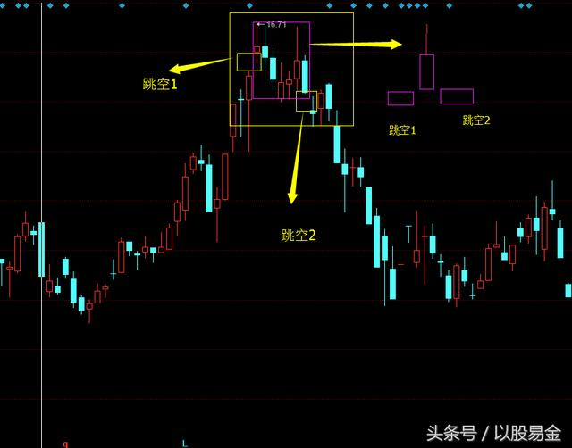当衰竭缺口后面紧接着出现突破跳空，这种形态就构成了岛型反转。从图中可以看出，在一波上涨趋势的末端出现了衰竭缺口，但是之后几天，价格并没有继续上涨，而是在缺口上方盘横一段时间，然后再度跳空向下。两个跳空缺口将中间的部分隔开，如四面被水包围的海岛一样，故而称为“岛型反转”。当然这样的反转形态与其他的任何反转形态类似，它的出现并不一定代表着趋势将会改变，也有可能只是次级趋势的开始而已。很多不规则的顶部形态都可以被归结为岛形反转。